现代光学技术实验
- 迈克尔逊干涉仪单色仪的调整和使用
- 激光散斑测量
- 全息术
- 椭偏仪
- 偏振光特性研究
- 双光束干涉
- 多光束干涉
- 衍射
- 干涉、衍射
- 偏振、多光束干涉
- 偏振

光的波动特性
- 关于波动的描述方法
- 绳波：O点为波的起点，波以速度V 向X的正向传播。
- 在O点振动为：
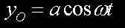
- 在A点振动为：
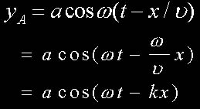
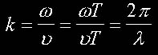

- 波动曲线
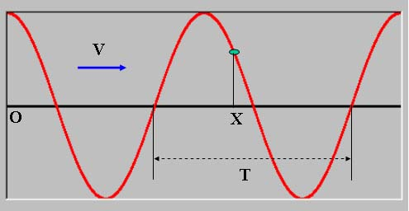

- 光波的表达式
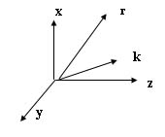
- 三角函数表达式
  - 平面波
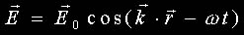
  - 球面波
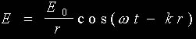
- 复振幅表达式:
  - 平面波
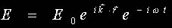
  - 球面波
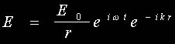

- 球面波的近轴公式
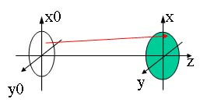
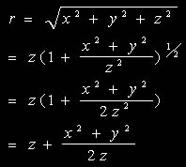
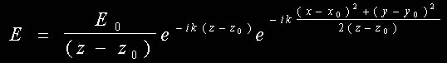

光的干涉特性
- 双光束干涉光强分布公式
全息光栅实验
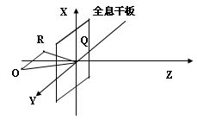
两个球面波R、O相对于全息干板面对称入射
O点坐标为（0，b，-l）,R点坐标为（0，-b，-l）
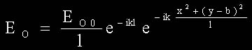
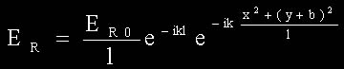

- 两束光的干涉公式
- 两个球面波的干涉光强的计算方法和结果
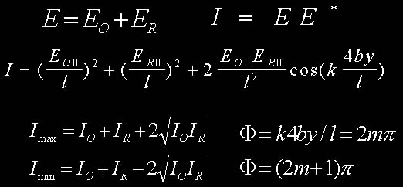

- 干涉条纹的特点和位置
- 条纹间隔为λl/4b
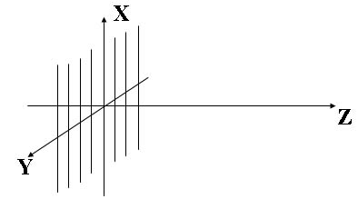
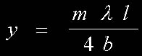
m=0, ±1, ±,2, ….

- 光源的相干性和干涉条纹的对比度
- 空间相干性（点光源和扩展光源）
- 时间相干性（单色光、准单色光和复色光）
- 对比度的定义：
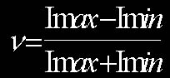
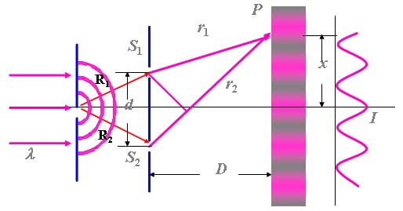

- 杨氏实验为例说明光的相干性
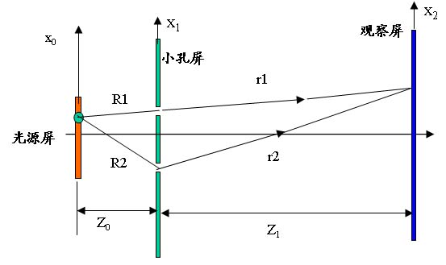

- 迈克尔逊干涉仪
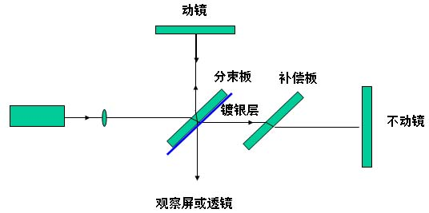

- 迈克尔逊干涉仪的条纹特点
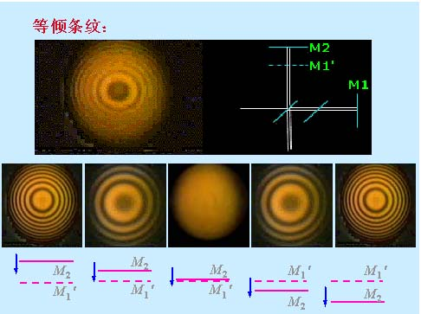

- 等厚条纹
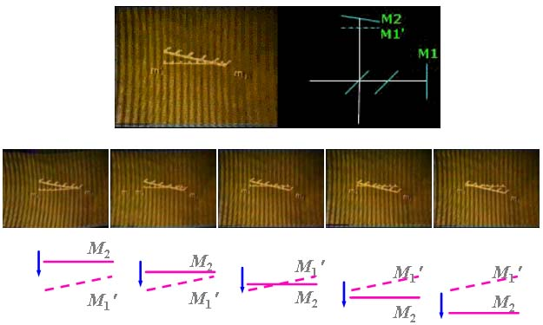

- 多光束干涉
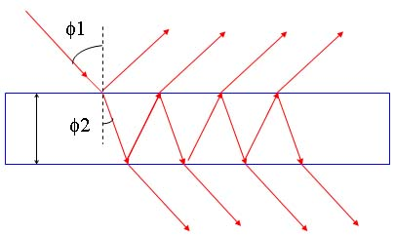

- 双光束干涉条纹与多光束干涉条纹的对比
- 光程差公式相同：Δ=2ndsinφ2
- 干涉光强分布不同：
  - （双光束，反射光）
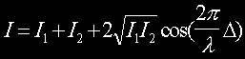
  - (多光束，透射光）
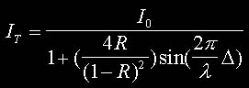

光的衍射特性
- 光的衍射（Diffraction)
- 意义：
  - 1、是光的波动性的有力证据。
  - 2、设计光学仪器的理论依据（几何光学元件，衍射光学元件）
  - 3、全息术的理论基础。
- 定义：
  - 17世纪Grimaldi*光波在传播过程中遇到障碍物后所发生的偏离直线传播的现象（光波绕到障碍物的几何阴影区的现象）
  - 1954年(Sommerfeld-索末菲）*不能用反射和折射来解释的光线对直线光路的任何偏离；
  - 1999年《中国激光》*波动方程的非本征解在传输过程中趋向本征解光束的现象。

- 光的衍射现象
光波遇到障碍物时偏离直线传播而进入几何阴影区域，使光线重新分布的现象。
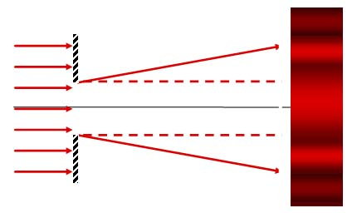

- 惠更斯—菲涅耳（Huygens-Fresnel）原理
惠更斯（1690年）*设波源S在某一时刻的波阵面Σ，Σ上每一个面元看作一个产生球面子波的次级扰动中心，发出球面波，以后任何时刻新的波面是所有这些子波的包络面Σ‘，波面的法线方向就是波的传播方向。菲涅耳（1808年-1802年杨氏Thomas.Young干涉实验的基础上）*假设这些子波互相干涉。

- 惠更斯原理图示
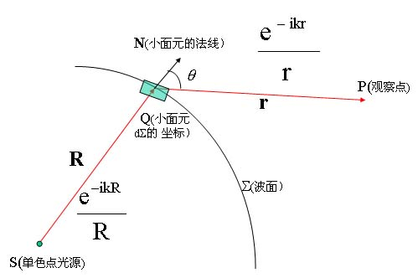

- 衍射公式
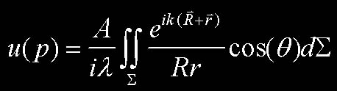

- 衍射现象的分类
1、几何深区（圆孔的几何投影）
2、菲涅耳衍射区（半径随距离增大而增大的同心圆环，同时圆环数目减少，圆环中心的亮度随距离变化，中心可以为亮斑）
3、夫琅和费衍射区（当距离很大-满足一定条件时，中心总是亮的，中心的亮圆与圆孔的大小成反比，与距离成正比，外圈为亮暗环。）

- 单缝的夫琅和费衍射
单缝的宽度为 a,单缝距观察屏为z,光的波长为λ
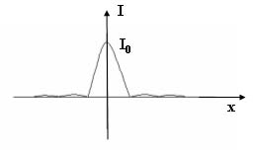
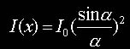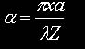
中央主极大的半宽度为:
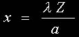
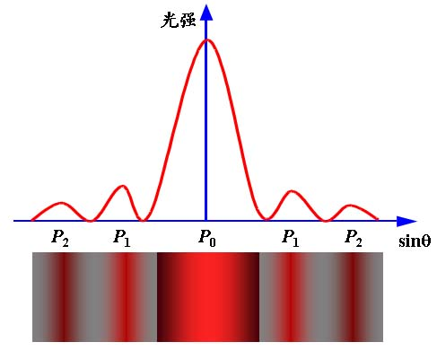
- 圆孔的夫琅和费衍射公式
圆孔的夫琅和费衍射公式：（中央主极大的半径）
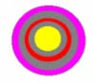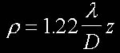
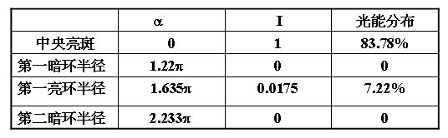

- 衍射光栅
一维矩形光栅的衍射光强的分布公式：
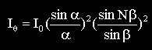
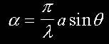
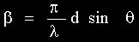
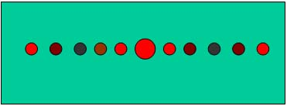

- 光栅光强分布公式
- 单缝衍射因子
  - 极大值位置为:
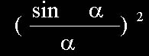
α=0
  - 极小值位置为: α= mπ, sinθ=mλ/b
- 多缝干涉因子
  - 极大值位置为:
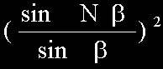
β=mNπ, sinθ=mλ/d(m=moN,m0=0,±1, ±2,…)
  - 极小值位置为: β = mπ, sinθ=mλ/Nd(m=±1, ±2,…, ± N-1; ±(N+1)…)

- 光栅光强分布的曲线
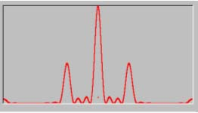
波长:0.0005893mm;透镜焦距:300mm透光缝宽:a=0.01mm;
光栅周期:d=0.02mm;光栅的总条数:N=4;共画多少级:±5
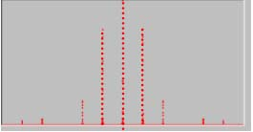
波长:0.0005893mm;透镜焦距:300m;透光缝宽:a=0.01mm
光栅周期:d=0.03mm;光栅的总条数:N=100;共画多少级:±6

- 光栅的分辨本领
- 谱线的半角宽度
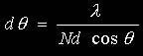
- 光栅的角色散本领
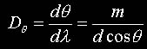
- 光栅的光谱分辨本领
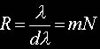
由公式可见光栅的光谱分辨本领与光栅的总条数N成正比，谱线所在的级次越高分辨本领越高。
振幅光栅的衍射效率（指衍射级光强与入射光强的比）不高，入射光能量集中在无色散的零级，为了将入射光能量集中在有色散的衍射级上，人们设计了闪耀光栅

- 衍射光栅的种类
振幅型光栅、位相型光栅；
反射型光栅、透射型光栅；
一维光栅、二维光栅、三维光栅；
正弦光栅、矩形光栅；

光栅方程式：d(sinφ+sinθ)=mλ

- 闪耀光栅的原理
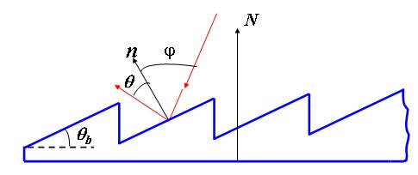
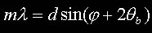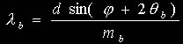
n为刻槽面法线方向; N为光栅面法线方向; ϕ为光线的入射角
θ为光线的衍射角; θb光栅的闪耀角; λb 为光栅的闪耀波长

光的偏振特性
- 光是横波
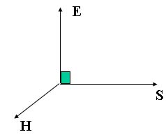
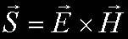
在各向同性的介质中S与K同向。
在各向异性的介质中S与K不同向。

- 光的五种偏振态
1、线偏振光:在光波传播过程中 E(H)只限于在一个平面中的光叫做平面偏振光（线偏振光）。
2、圆偏振光：E矢量的端点的运动轨迹为圆。（右旋和左旋）
3、椭圆偏振光：E矢量的端点的运动轨迹为椭圆。（右旋和左旋）
4、自然光
5、部分偏振光：线偏振光+自然光
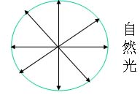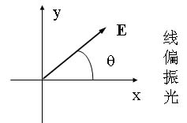
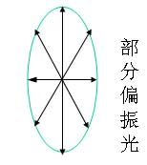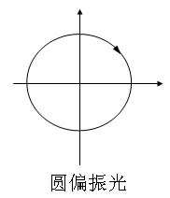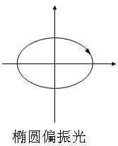

- 产生偏振光的方法
1、利用偏振片
2、利用反射现象
3、利用散射现象
4、利用双折射晶体
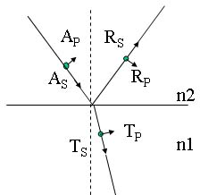
菲涅耳公式：（只写出反射）:
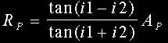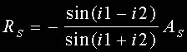
布鲁斯特角：tani1=n2/n1
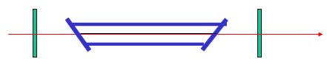

- 马吕斯定律和消光现象：
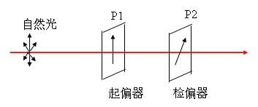
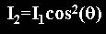
P1与P2方向的夹角为θ.
五种偏振光通过 P2的光强变化.

- 晶体的各向异性和双折射现象
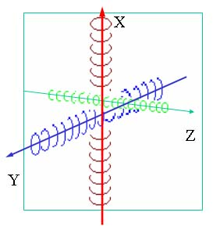
设原子为电偶极子,如图可以看成三个方向的弹簧振子。将外电场按这三个方向分解：
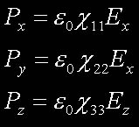
  - 方解石的例子
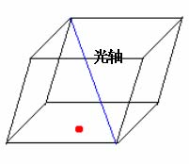
o光:Ordinary( 寻常光); e光:Extraordinary( 非寻常光）
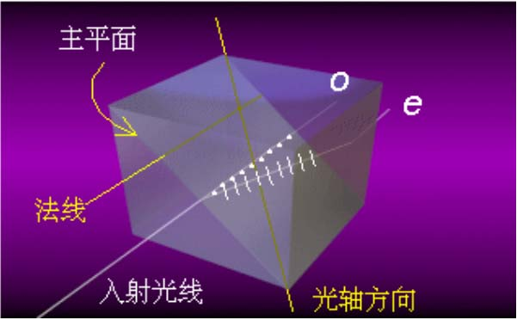
  - 偏振器件：尼科耳棱镜和格兰棱镜
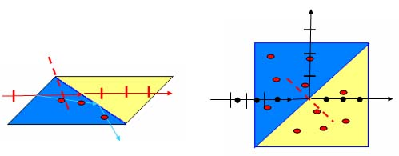
  - 波晶片
构造：单轴晶体使其光轴与表面平行
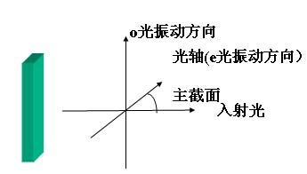
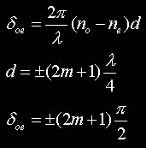
  - 两个互相垂直的振动的合成
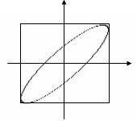
椭圆方程式：
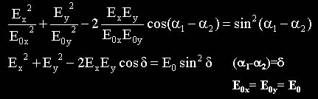
  - 椭偏仪
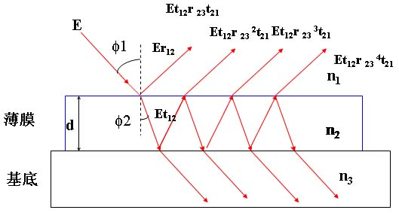
  - 椭偏仪的基本原理
反射光的P 分量和 S分量的比值:
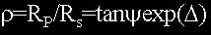
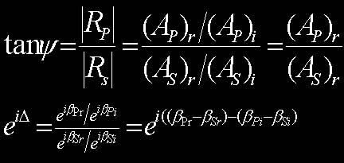

激光光束特性
- 激光的产生：
- 激光器的谐振腔：
工作物质被激活后产生粒子数反转，发生受激辐射，能使光得到放大。光在由两片高反射率的镜片和激活物质组成的谐振腔之间多次的反射形成激光输出。
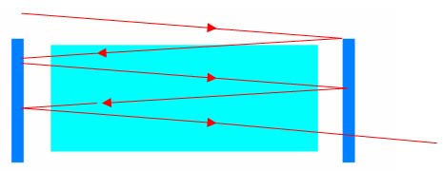
- 高斯光束的形成
以实验室常用的氦氖激光器为例说明：波长为632.8nm（3.39μm、 1.15μm）
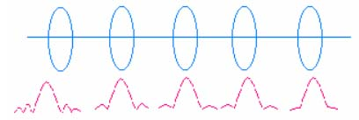
- 由激光器出射的高斯光束
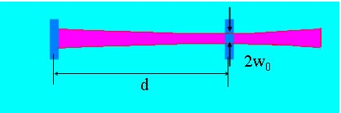
d=250mm ，λ=0.0006328mm ，w0=0.2244mm
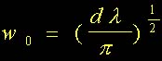

- 激光高斯光束的特点
- 高斯光束的复振幅和光强表达式
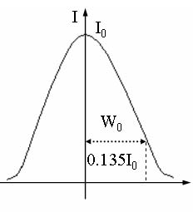
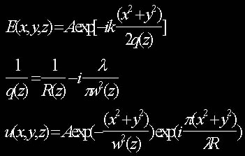
- 高斯光束的传播公式
高斯光束过程中光束轮廓为绕Z轴旋转的双曲面
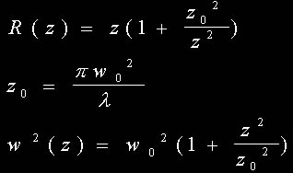
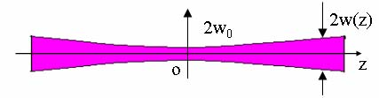
- 高斯光束特性图解
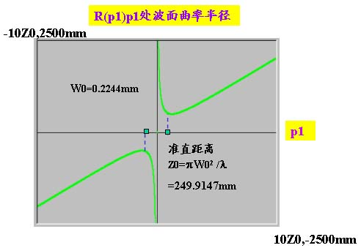

- 高斯光束经透镜后的变换
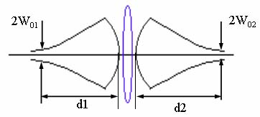
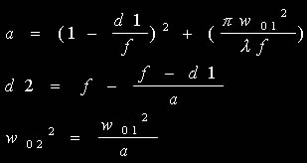

激光散斑测量
当一束激光照射到具有漫射特性的粗糙表面上时，在反射光的空间中用一个白色的屏去接收光总可以看到一些斑点。这就是激光散斑现象。经透镜成象形成的散斑是主观散斑 。在自由空间传播形成的 散斑叫做客观散斑。散斑的大小、位移及运动是有规律的，它可以反映激光照明区内物体及传播介质的物理性质和动态变化。
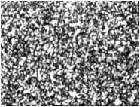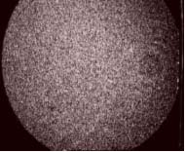
- 激光散斑的应用
- 在工业生产中的应用：利用对激光散斑的动态测量法测量生产线上工件及产品的移动速度。
- 在燃烧学和热物理中的应用：利用激光散斑照相技术测量火焰的结构和温度场的温度分布。
- 在医学研究中的应用：非侵入的测量皮肤下微循环的速 度。测量心脏的心动图。利用主观散斑的运动规律对人眼的进行主观验光。
- 天文学测量中的应用：利用星体斑纹干涉术可以克服大 气扰动的影响获得高分辨的图象。
- 利用散斑进行光学图象处理：例如图象相减等。

- 动态散斑图
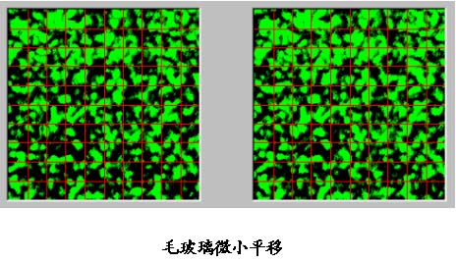
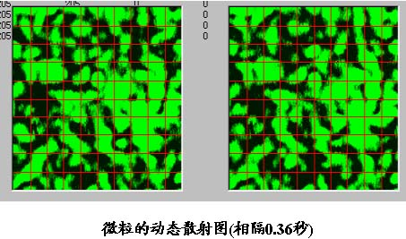
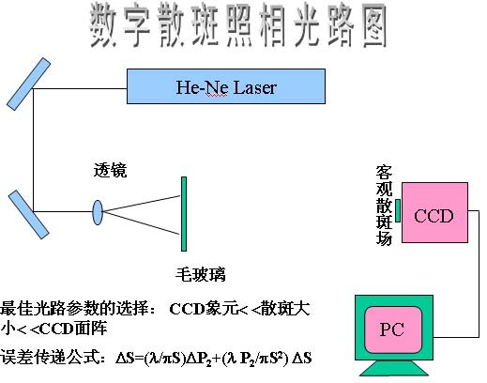
- 关于自相关函数的解释
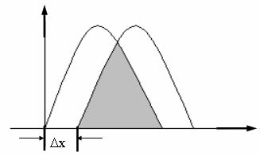
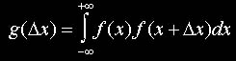
- 关于自相关函数拟和程序的解释
自相关函数的理论公式为：
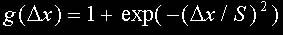
自相关函数的实验公式为：
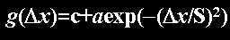
其中c和 a为不等于1的正数。
实验公式的拟和方法是: ：令y=g (Δx) −c， b= −1/S² 然后等式两边取自然对数：log(y)=log(a)+bx²；令Y=log(y)，A=log(a)，X=x²，则可以用线性拟和公式进行拟和：Y=A+bX
- 一维自相关函数图
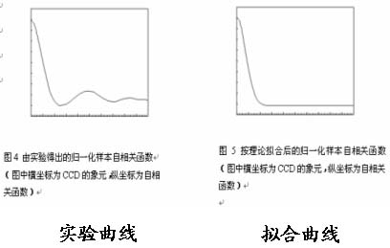
- 关于互相关函数的解释
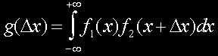
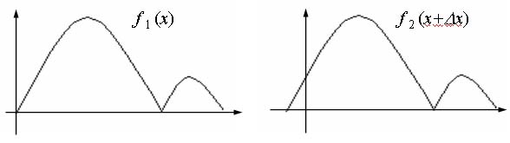
- f(x)与f(x+Δx)的互相关函数
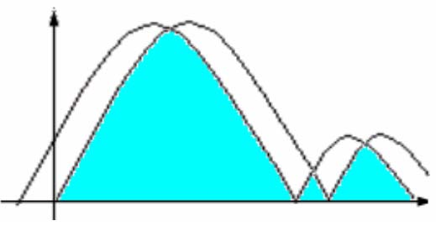
- 一维互相关函数图
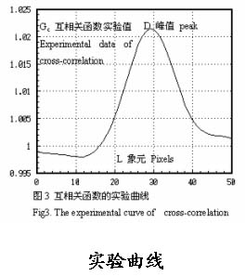

问题
- 写出光栅方程式（光栅的周期为d，光的波长为λ）
- 当激光输出为单横膜时，激光光束叫做？，当其束腰的宽度为0.02mm时，它的准直距离为？。
- 激光散斑的大小是用什麽函数来计算的？
- 用简单的语句谈谈听了两次讲座的体会和收获。

